

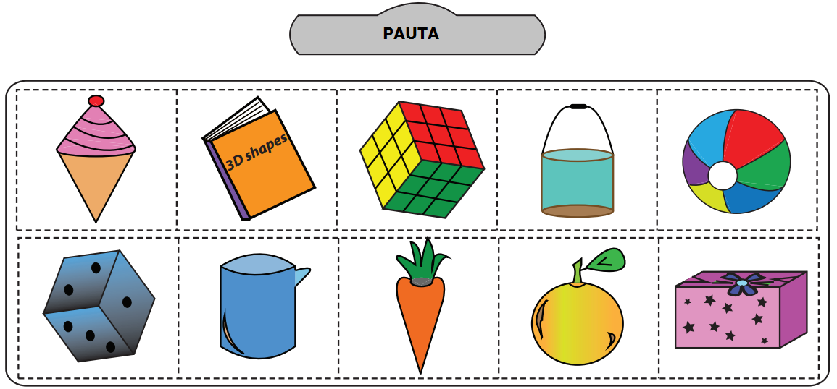
RECORTE CADA IMAGEN Y PÉGUELA EN LA CADA FIGURA EN 3D SEGÚN CORRESPONDA

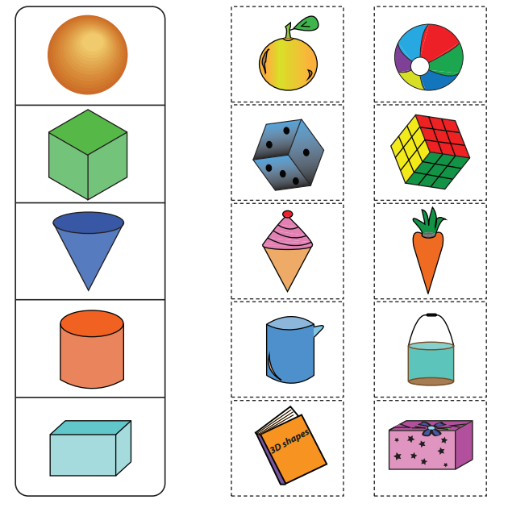

Elaborado por http://www.mathworksheets4kids.com
Modificado y traducido por Paola Ramírez G.

